


 | 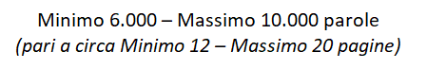
 | 
 | Inserisci qui il testo
 | Inserisci qui il testo
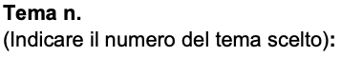 | Inserisci qui il testo
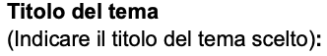 | Inserisci qui il testo
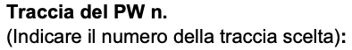 | Inserisci qui il testo
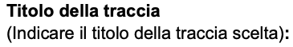 | Inserisci qui il testo
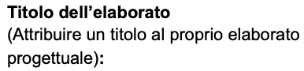 | Inserisci qui il testo
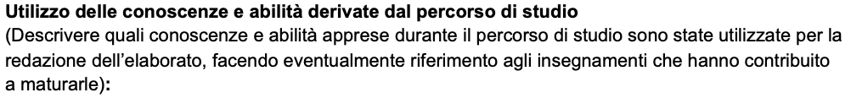
Il presente elaborato applica in modo integrato le competenze teoriche e pratiche acquisite durante il percorso di studi nel corso di laurea in Informatica per le aziende digitali (L-31). In particolare, sono state valorizzate le conoscenze maturate negli insegnamenti di programmazione avanzata, basi di dati, ingegneria del software e statistica applicata.
Lo sviluppo del prototipo ha richiesto l'utilizzo di paradigmi di programmazione modulare in Python, la gestione strutturata della persistenza dei dati e dei modelli di Machine Learning, nonché la progettazione di un'interfaccia utente interattiva orientata all'analisi aziendale (Business Intelligence). L'uso di strumenti di controllo di versione (Git) e di framework per la visualizzazione e l'elaborazione dei dati ha permesso di tradurre concetti algoritmici astratti in una soluzione software robusta e pronta per l'uso professionale.

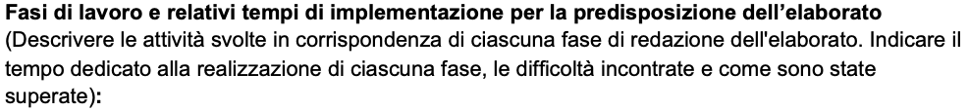
Il progetto è stato suddiviso in cinque fasi operative principali, completate nell'arco di circa due settimane:
- Fase 1: Analisi dei requisiti e architettura (2 giorni)
  - Attività: Studio approfondito della traccia, definizione della struttura modulare del progetto (src/, data/, models/, reports/) e pianificazione dei KPI di business.
- Fase 2: Generazione e pre-elaborazione dei dati (2 giorni)
  - Attività: Scrittura del generatore di dati sintetici basato su profili comportamentali noti, introduzione controllata di imperfezioni (valori mancanti, outlier e duplicati) per simulare un contesto reale.
- Fase 3: Sviluppo della pipeline di Machine Learning (3 giorni)
  - Attività: Implementazione della pulizia automatica, standardizzazione Z-score, valutazione formale di $K$ tramite il metodo del gomito e l'indice di silhouette, addestramento del modello K-Means e confronto con i Gaussian Mixture Models (GMM). Calcolo delle metriche di validazione (Adjusted Rand Index e stabilità ai seed).
- Fase 4: Sviluppo della Dashboard Interattiva (3 giorni)
  - Attività: Realizzazione dell'interfaccia con Streamlit e Plotly. Integrazione dei filtri dinamici, delle schede di analisi dei segmenti, del modulo di classificazione in tempo reale per nuovi clienti e dell'upload batch da CSV.
- Fase 5: Testing, documentazione e stesura del report (2 giorni)
  - Attività: Verifica dell'orchestrazione tramite script automatizzato (run_all.py), stesura del README e formalizzazione delle valutazioni critiche sui limiti del modello.

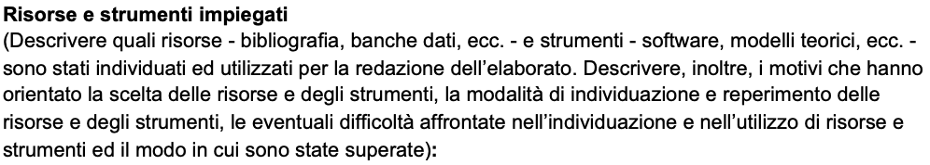
• Linguaggio di programmazione: Python (versione 3.10+).
• Librerie di Data Science e Machine Learning: Pandas e NumPy per la manipolazione matriciale e tabellare; Scikit-Learn per la standardizzazione (StandardScaler), il clustering (KMeans, GaussianMixture), la riduzione dimensionali (PCA) e le metriche di valutazione (silhouette_score, adjusted_rand_score).
• Visualizzazione e Interfaccia: Plotly Express per la generazione di grafici interattivi multidimensionali; Streamlit per la costruzione della dashboard web.
• Persistenza: Joblib per il salvataggio sicuro di modelli e scaler (.pkl).
• Strumenti di sviluppo: Visual Studio Code, Git e GitHub per il versionamento del codice.
• Riferimenti bibliografici e teorici:
- Documentazione ufficiale di Scikit-Learn e Streamlit.
- Rousseeuw, P. J. (1987). Silhouettes: A graphical aid to the interpretation and validation of cluster analysis. Journal of Computational and Applied Mathematics.
- Framework RFM (Recency, Frequency, Monetary) ampiamente validato nella letteratura di marketing analitico.

L'elaborato si pone l'obiettivo di realizzare un prototipo funzionale di segmentazione comportamentale della clientela basato sul modello RFM (Recency, Frequency, Monetary) applicando algoritmi di apprendimento non supervisionato. Gli obiettivi specifici comprendono:
- Generare un dataset di almeno 500 record con distribuzioni realistiche e sovrapposizioni comportamentali.
- Strutturare una pipeline di pulizia robusta in grado di gestire valori mancanti, duplicati e outlier.
- Determinare in modo rigoroso e motivato il numero ottimale di cluster ($K$).
- Applicare un sistema di etichettatura automatica dei segmenti basato sui centroidi (es. Campioni, Fedeli, A Rischio, Nuovi).
- Sviluppare una dashboard interattiva che consenta il filtraggio dei dati, la classificazione istantanea di nuovi clienti senza riaddestramento del modello e l'analisi comparativa delle performance.

• Contesto teorico: Il clustering non supervisionato permette di raggruppare osservazioni non etichettate in base alla loro somiglianza geometrica nello spazio delle feature. In ambito marketing, l'analisi RFM misura rispettivamente la freschezza dell'ultimo acquisto, la frequenza delle transazioni e il valore economico generato, offrendo una fotografia precisa del valore del cliente (Customer Lifetime Value).
• Contesto applicativo: Startup digitali e aziende di servizi on-demand che necessitano di superare logiche di marketing indifferenziato per adottare strategie di comunicazione mirate, programmi fedeltà personalizzati e campagne di recupero (win-back) per i clienti a rischio di abbandono.

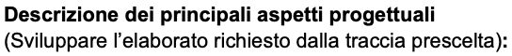
Il progetto è stato sviluppato seguendo un'architettura software pulita e componibile:
- Generazione e Pulizia (data_generator.py e clustering_pipeline.py): Il dataset viene generato introducendo rumore gaussiano per evitare separazioni artificiali. La fase di pulizia rimuove i duplicati, imputa i valori mancanti con la mediana (robusta agli outlier) e applica un capping al 99° percentile sull'importo medio per evitare distorsioni nel modello.
- Selezione di $K$ e Modello: Mediante l'analisi combinata del metodo del gomito e dell'indice di silhouette, viene selezionato il valore ottimale di $K$ (pari a 4). L'addestramento del K-Means viene affiancato da un confronto con i Gaussian Mixture Models (GMM) per valutarne la robustezza.
- Mappatura dei Centroidi: Viene eseguita un'etichettatura logica e univoca dei cluster basata sui valori medi dei centroidi (es. elevata frequenza e spesa elevata identificano i Campioni; alta recency individua i clienti A Rischio).
- Dashboard e Persistenza (dashboard.py): Grazie all'utilizzo di artefatti salvati (scaler.pkl, kmeans.pkl, pca.pkl), la dashboard classifica nuovi record in tempo reale eseguendo esclusivamente la proiezione e la predizione, azzerando i rischi di instabilità e riducendo a zero il tempo di calcolo.

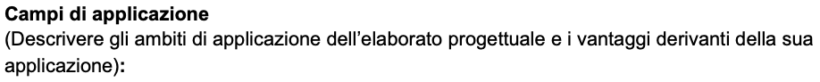
Il sistema di segmentazione progettato trova applicazione diretta nei settori dell'e-commerce, del retail e delle piattaforme di servizi digitali in abbonamento o on-demand.
- Vantaggi operativi:
  - Automazione delle decisioni di marketing strategico.
  - Ottimizzazione del budget pubblicitario concentrandolo sui segmenti ad alto valore (Campioni e Fedeli).
  - Riduzione del tasso di abbandono (churn rate) grazie a interventi tempestivi sui clienti identificati come A Rischio.

• Potenzialità: Il prototipo garantisce un'elevata interpretabilità di business grazie all'uso delle etichette descrittive e alla proiezione bidimensionale PCA. L'automazione tramite script di orchestrazione assicura la totale riproducibilità dei risultati. La validazione effettuata mediante l'Adjusted Rand Index (ARI) rispetto ai profili di origine ha confermato un'ottima aderenza del clustering alla struttura reale dei dati.
• Limiti metodologici: Poiché i dati di partenza sono sintetici, i cluster vengono individuati "per costruzione"; su dati reali reali, la separazione geometrica potrebbe risultare meno netta. Inoltre, il K-Means assume cluster di forma sferica ed è sensibile alla presenza di distribuzioni asimmetriche. Si evidenzia infine la necessità di un aggiornamento periodico dei modelli per prevenire fenomeni di decadimento predittivo (data drift).

